成都大运会主视觉全球征集公告

一、征集背景
第31届世界大学生夏季运动会（以下简称“大运会”）将于2021年8月18日在中国成都市举办，现通过官网www.2021chengdu.com公开征集成都大运会主视觉。
（一）关于大运会
世界大学生夏季运动会是由国际大学生体育联合会主办、面
向全球大学生、规模仅次于奥林匹克运动会的世界综合性运动会。世界大学生夏季运动会始办于1959 年，每两年举办一届，迄今为止已举办30届，历届运动会都得到世界各国和地区的积极支持和广泛参与。
成都是四川省省会、西部特大中心城市、中国历史文化名城，有着4500多年文明史和2300多年建城史，自古被誉为“天府之国”，是“世界美食之都”、“中国最佳旅游城市”和中国国宝大熊猫的故乡。我们希望通过主视觉征集活动及主视觉的表达，欢迎世界青年相聚2021，在成都这座城市成就每一个人的梦想。
（二）大运会已有形象元素
1.口号
在成都 成就每一个梦想
Chengdu Makes Dreams Come True
2.会徽
飞翔的太阳神鸟（横版及竖版）
3.吉祥物
“蓉宝” （平面及3D六视图）
- 国际大体联标志
FISU Logo
口号字体、会徽、吉祥物、FISU Logo详见附件
二、征集安排
征集期：2020年4月20日上午9：00- 6月1日17：00
评审期：2020年6月2日-7月31日
结果公布：2020年8月18日
优秀作品展期：2020年8月18日-8月20日(暂定)
评审期及此后时间安排，主承办方有权根据实际工作需要调整
三、征集内容
大运会主视觉（Key Visual Design）系包含核心图形、色彩系统等视觉要素的一副全景母图和一组切割延展画面。主视觉与口号、会徽、吉祥物等共同构成大运会的形象元素系统。
全景母图须以海报形式呈现，构图完整、辨识度高、主题鲜明、艺术性强，并具有系统性和延展性，既能独立使用、完成大运会核心视觉传达，又可有机切割延展为多种视觉场景应用；系列切割延展画面应沿用主视觉的图形要素、色彩系统，保持和谐统一，并适配场景功能。
四、设计要求
1.主题
在成都 成就每一个梦想 （Chengdu Makes Dreams Come True）
2.平行主题
向往成都（Longing For Chengdu）
3.办赛理念
绿色·智慧·活力·共享
4.主视觉应用
主视觉（全景母图及其任意切割）一般应用于官方海报、展馆展览、户外广告、竞赛场馆、城市景观、导视系统、车体外观、服装服饰、赛事用品（工作证、信封、信纸、背包、徽章、门票等）。
同时，也可能根据需要进行二次创作应用到其他载体和媒介。
所有获奖作品将在中国成都宽窄巷子、成都博物馆进行展出。
5.附加内容
主视觉可以选择性加入字体设计，内容为“2021 成都”，英文为“2021 Chengdu”。
五、奖项设置（奖金均为税前）
金奖，1名，人民币80，000元
银奖，3名，每名获奖者人民币10，000元
铜奖，8名，每名获奖者人民币6，000元
优秀奖，10名，每名获奖者人民币3，000元
入围奖，32名，每名获奖者人民币1，000元、成都大运会比赛门票1张
六、投稿方式
应征人在成都大运会官方网站www.2021chengdu.com指定页面填写、提交应征作品。
七、作品提交
1.作品格式
每套主视觉方案包括主视觉作品及其设计说明，每套方案内可含多张设计作品图，以“主视觉全景母图+多张切割延展画面（压缩包或附件）”形式上传提交，每人（或团体）最多可提交10次方案。
主视觉图格式为图片（.jpg、.jpeg、.png格式），附件格式为PDF文件（.pdf格式）或文件夹压缩包（.rar、.zip等格式），文件分辨率不低于300dpi，文件大小不超过30M。
2.设计说明
投稿作品需要附上图样设计说明，包括图样的尺寸、比例、色值、基本元素、设计理念。设计说明为中文或英文，与主视觉作品同时提交。
3.截止日期
北京时间2020年6月1日17：00为接收投稿作品的截止日期，此后成都大运会组委会不再接收任何应征作品。
4.注意事项
所提交的作品一律不予退还。
八、评审程序
所有作品将以套为单位参与评审。
（一）初筛
成都大运会组委会将根据作品设计要求、提交要求等对应征作品进行初步审查，筛除不符合的应征作品。应征作品有下列情况之一视为无效应征作品：
1.逾期送达；
2.不符合作品征集设计要求、作品提交要求等；
3.图纸及文字辨认不清，内容不全或粗制滥造；
4.非原创作品、涉及抄袭、侵犯他人著作权。
（二）初评
对于通过初步审查的作品，按照程序向组委会的“初评委员会”推选后进行初评遴选，由评委无记名投票方式产生候选作品名单。
（三）复评
对于通过初评的应征作品，由“复评委员会”采取无记名投票方式投票表决，根据投票结果产生各奖项名单。
（四）查重
成都大运会组委会从初评开始，每一阶段均查重，将对所有的入围作品进行查重，非原创作品、有抄袭剽窃嫌疑者将视为无效作品，而后由组委会通过媒体向社会公布最终结果。若最终发布作品为非原创设计，作品获奖资格取消，奖项排名顺延。但该查重不视为成都大运会组委会对作品原创性的全面审核，不视为成都大运会组委会对抄袭剽窃嫌疑者侵权行为追诉权的豁免。
九、相关声明
依据国家有关法律法规，凡主动提交作品的“投稿者”或“作者”，承办方认为其已经对所提交的作品著作权归属作如下不可撤销声明：
（一）原创声明：最终投稿作品均是投稿者原创作品。投稿作品或任何用于创作参选作品的素材均未侵犯任何他人的专利权、著作权、商标权及其他任何合法权益；最终投稿作品属于未在报刊、杂志、网站及其它媒体公开发表，未申请专利或进行著作权登记的作品，且未以任何形式进入商业渠道；在投稿作品提交至承办方之后，在全球范围亦不得自行或授权任何第三方对投稿作品进行任何形式的披露、发表、使用或开发，直至本次征集活动结束且投稿作品确定未被选为获奖作品之日。否则，承办方将取消其入围与获奖资格，收回奖金并保留追究法律责任的权利。
（二）获奖作品知识产权归属：所有获奖（金奖、银奖、铜奖、优秀奖、入围奖）的作品，投稿人须承诺并认可该作品是受大运会成都筹委会委托进行创作，获奖作品的所有权及包括著作权在内的全部知识产权归国际大体联和大运会成都筹委会所有，或其各自认可的第三方所有，投稿人不得自行或授权任何第三方对投稿作品进行任何形式的披露、发表、使用或开发。投稿人承诺不行使也不主张作品或基于衍生产品的著作人身权（包括署名的权利），且获奖作品投稿人同意授予国际大体联和大运会成都筹委会（包括大运会组委会认可的第三方）自行修改及发表中选方案的权利。
（三）投稿人承诺：承办方有权自行决定对最终被选定的作品进行任何形式的使用、开发、授权、许可或保护等活动，而不受投稿人或任何第三方的任何干涉或限制。上述活动可针对任何载体（包括在目前认知领域下不可知的载体）进行，也可采用包括但不限于书面或电子形式的任何方式。投稿人无权要求因此享有任何特殊权利或分享承办方因进行上述行为所获得的任何权益。
（四）投稿作品如果有涉及抄袭、剽窃或存在其他侵犯第三方合法权益（包括但不限于侵害第三方著作权）的情形，或承办方对投稿作品的任何形式的使用导致承办方面临或遭受任何第三方的索赔、投诉、诉讼、仲裁等任何要求，或使承办方因此而遭受任何名誉、声誉或经济上的直接或间接的损失，均与主办方及承办方无关，主办方及承办方不承担任何责任，无论投稿人有无过错，投稿人均应当按照主办方及承办方要求采取足够而适当的措施并自行承担费用，以保证主办方及承办方对作品的使用且免受上述任何要求的任何影响。投稿人并应当赔偿因此而给主办方及承办方造成的全部损失。
（五）提交投稿作品之前，已仔细阅读上述条款，充分理解并表示同意，投稿即视为完全同意本公告的全部内容。本公告中所指的“主办方”系“2021年第31届世界大学生夏季运动会成都筹委会”，“承办方”系“成都传媒集团”。本征集活动事宜最终解释权归成都传媒集团所有。

附件
口号字体
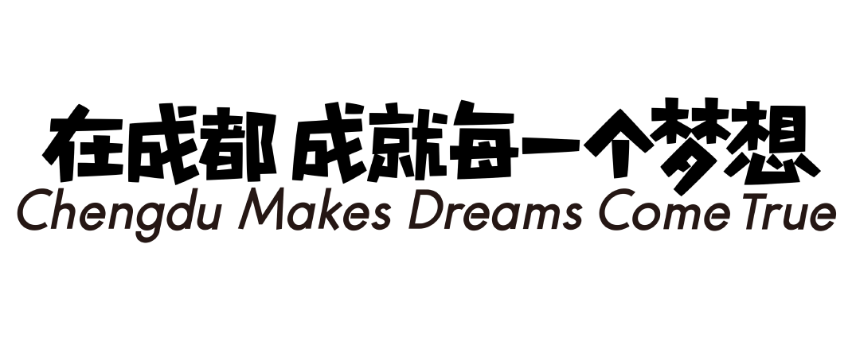

成都大运会会徽（横版）
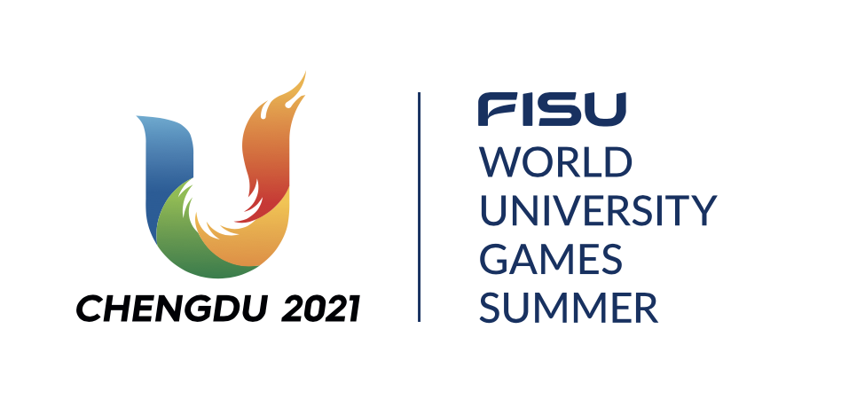

成都大运会会徽（竖版）
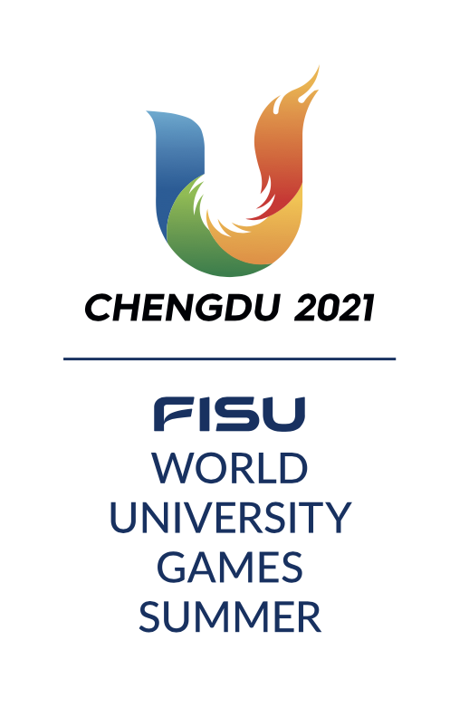

成都大运会吉祥物“蓉宝”平面图
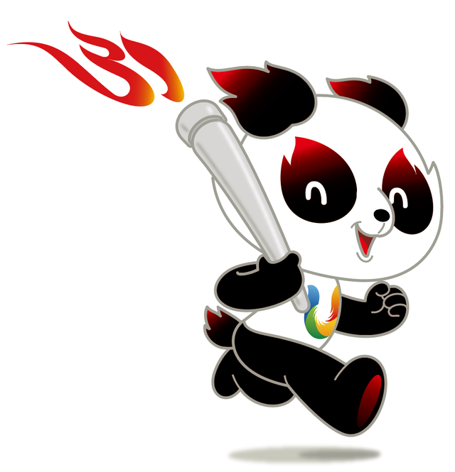

“蓉宝”3D六视图
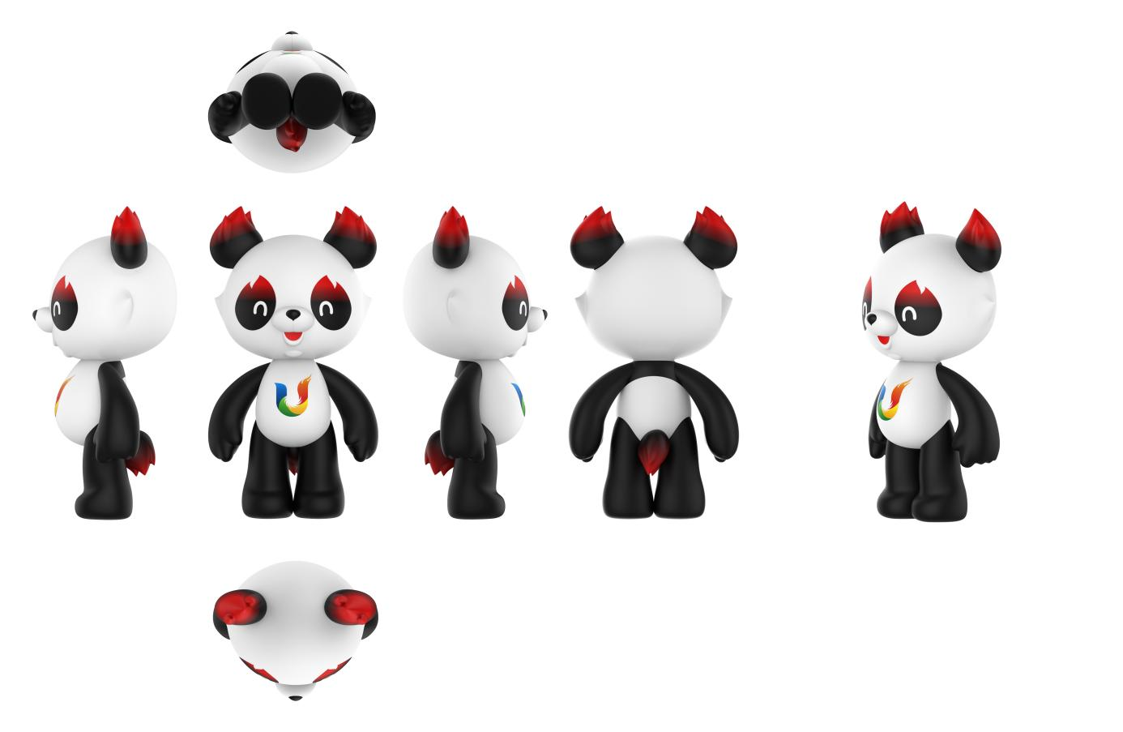

FISU Logo

